ПРИЛОЖЕНИЕ А
ГРАФИЧЕСКИЕ ДОКУМЕНТЫ ДИПЛОМНОГО ПРОЕКТ

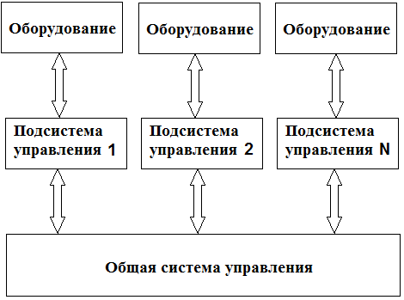
 |  |  |  |  |  | ГЮИК. 505290.004
Изм. | Лист | № докум. | Подпись |  | Дата | Разработка элементов подсистемы удаленного управления и контроля показателей датчиков в системе «Умный дом»
Разраб. |  | Майский А.С.
Провер. |  | Мищеряков Ю.В.
Т. Контр. |  |  |  |  |  |  | Лист 1 |  |  |  | Листов 1
Реценз. |  |  |  |  |  | Общая структура системы управления «Умный дом» | ХНУРЭ Кафедра СТ
Н. Контр. |  | Мищеряков Ю.В. |  |  |  | Общая структура системы управления «Умный дом»
Утверд. |  | Петров Э.Г. |  |  |  | Общая структура системы управления «Умный дом»

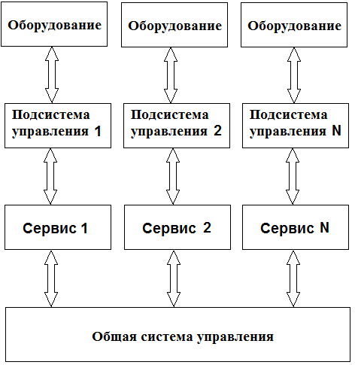

 |  |  |  |  |  | ГЮИК. 505290.004
Изм. | Лист | № докум. | Подпись |  | Дата | Разработка элементов подсистемы удаленного управления и контроля показателей датчиков в системе «Умный дом»
Разраб. |  | Майский А.С.
Провер. |  | Мищеряков Ю.В.
Т. Контр. |  |  |  |  |  |  | Лист 1 |  |  |  | Листов 1
Реценз. |  |  |  |  |  | Структурная схема системы «Умный дом» с использованием сервисов | ХНУРЭ Кафедра СТ
Н. Контр. |  | Мищеряков Ю.В.
Утверд. |  | Петров Э.Г.
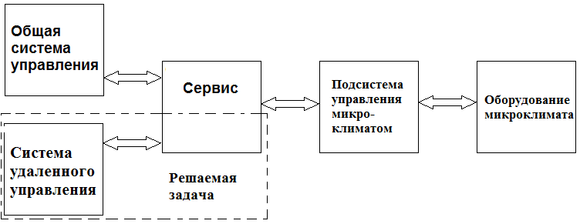

 |  |  |  |  |  | ГЮИК. 505290.004
Изм. | Лист | № докум. | Подпись |  | Дата | Разработка элементов подсистемы удаленного управления и контроля показателей датчиков в системе «Умный дом»
Разраб. |  | Майский А.С.
Провер. |  | Мищеряков Ю.В.
Т. Контр. |  |  |  |  |  |  | Лист 1 |  |  |  | Листов 1
Реценз. |  |  |  |  |  | Место задачи в общей системе управления | ХНУРЭ Кафедра СТ
Н. Контр. |  | Мищеряков Ю.В. |  |  |  | Место задачи в общей системе управления
Утверд. |  | Петров Э.Г. |  |  |  | Место задачи в общей системе управления

ГРАФИКИ ОБОГРЕВА ПОМЕЩЕНИЯ

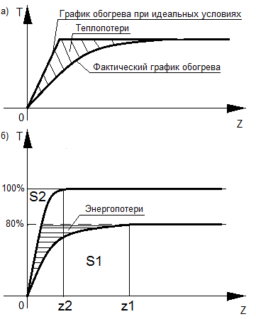

а) графики обогрева помещения;
б) обогрев помещения при разных мощностях оборудования.

Разраб. | Майский А.С. |  |  | Разработка элементов подсистемы удаленного управления и контроля показателей датчиков в системе «Умный дом»
Провер. | Мищеряков Ю.В.
Н. Контр. | Мищеряков Ю.В.
 |  |  |  | СИ-08-1 | Лист 1
Утверд. | Петров Э.Г. |  |  | СТ | Листов 1

МАТЕМАТИЧЕСКИЕ МОДЕЛИ ДЛЯ ОПРЕДЕЛЕНИЯ ВРЕМЕНИ ЗАТРАЧИВАЕМОГО НА ОБОГРЕВ И КОНДИЦИОНИРОВАНИЕ ПОМЕЩЕНИЯ

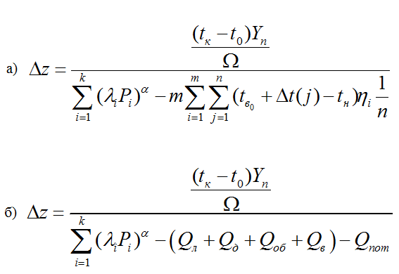

а) математическая модель для определения времени, затрачиваемого на обогрев помещения

б) математическая модель для определения времени, затрачиваемого на кондиционирование помещения

Разраб. |  | Майский А.С. |  |  |  |  |  |  | Разработка элементов подсистемы удаленного управления и контроля показателей датчиков в системе «Умный дом»
Провер. |  | Мищеряков Ю.В.
Н. Контр. |  | Мищеряков Ю.В.
 |  |  |  |  |  |  |  |  | СИ-08-1 | Лист 1
Утверд. |  | Петров Э.Г. |  |  |  |  |  |  | СТ | Листов 1
ДИАГРАММА ПРЕЦЕДЕНТОВ СИСТЕМЫ УДАЛЕННОГО УПРАВЛЕНИЯ И КОНТРОЛЯ

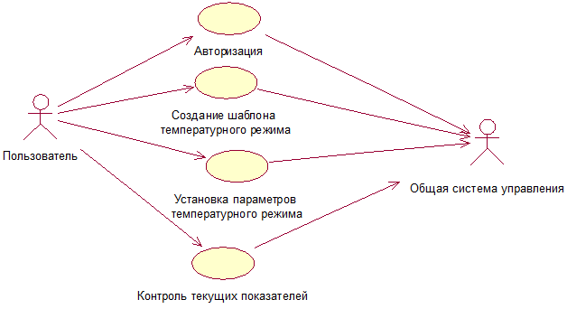

Разраб. |  | Майский А.С. |  |  |  |  |  |  | Разработка элементов подсистемы удаленного управления и контроля показателей датчиков в системе «Умный дом»
Провер. |  | Мищеряков Ю.В.
Н. Контр. |  | Мищеряков Ю.В.
 |  |  |  |  |  |  |  |  | СИ-08-1 | Лист 1
Утверд. |  | Петров Э.Г. |  |  |  |  |  |  | СТ | Листов 1
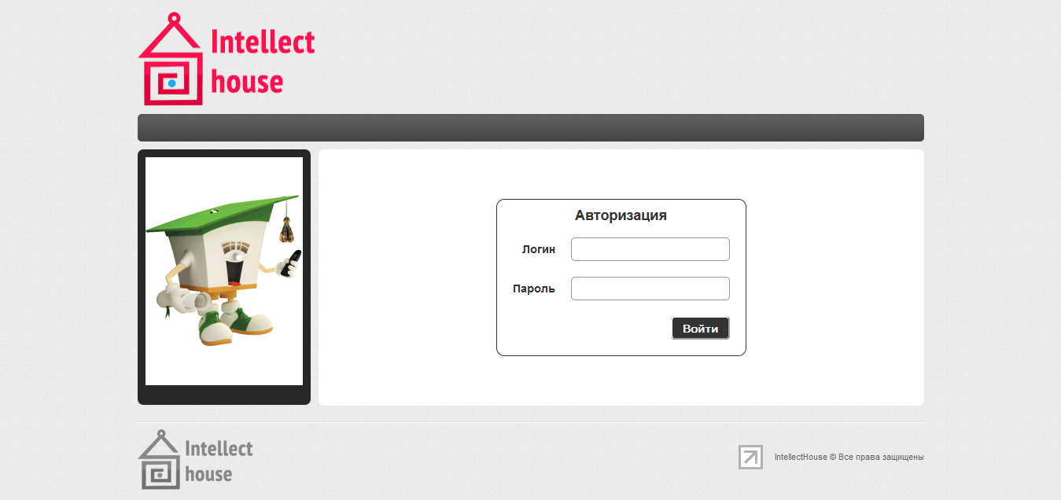

 |  |  |  |  |  |  |  | Чертеж формы видеокадра «Авторизация» |  |  | Лист
 |  |  |  |  |  |  |  |  |  |  | 1
Изм. | Лист |  | № докум. | Подпись |  | Дата |  |  |  |  | 1

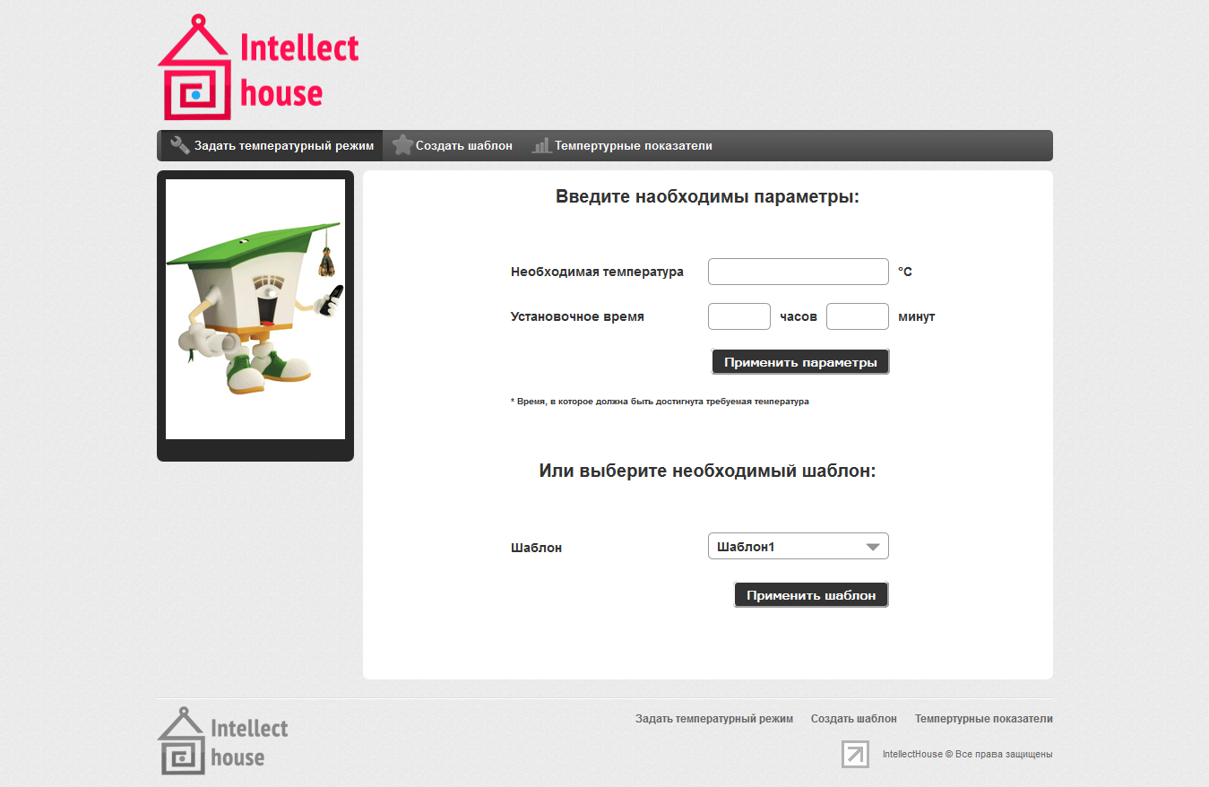

 |  |  |  |  |  |  |  |  |  |  |  |  | Чертеж формы видеокадра «Задать температурный режим» |  |  |  | Лист
 |  |  |  |  |  |  |  |  |  |  |  |  |  |  |  |  | 1
Изм. |  | Лист |  |  | № докум. |  | Подпись |  |  | Дата |  |  |  |  |  |  | 1
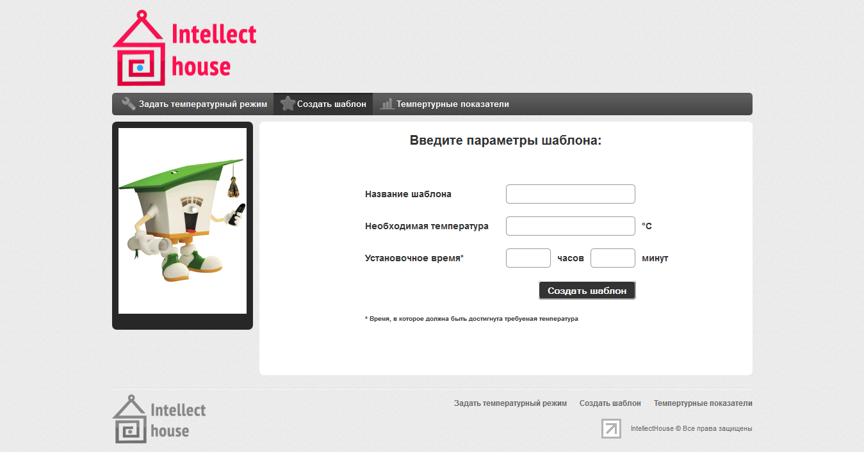

 |  |  |  |  |  |  |  |  |  |  |  | Чертеж формы видеокадра «Создать шаблон» |  |  |  | Лист
 |  |  |  |  |  |  |  |  |  |  |  |  |  |  |  | 1
Изм. | Лист |  |  | № докум. |  | Подпись |  |  | Дата
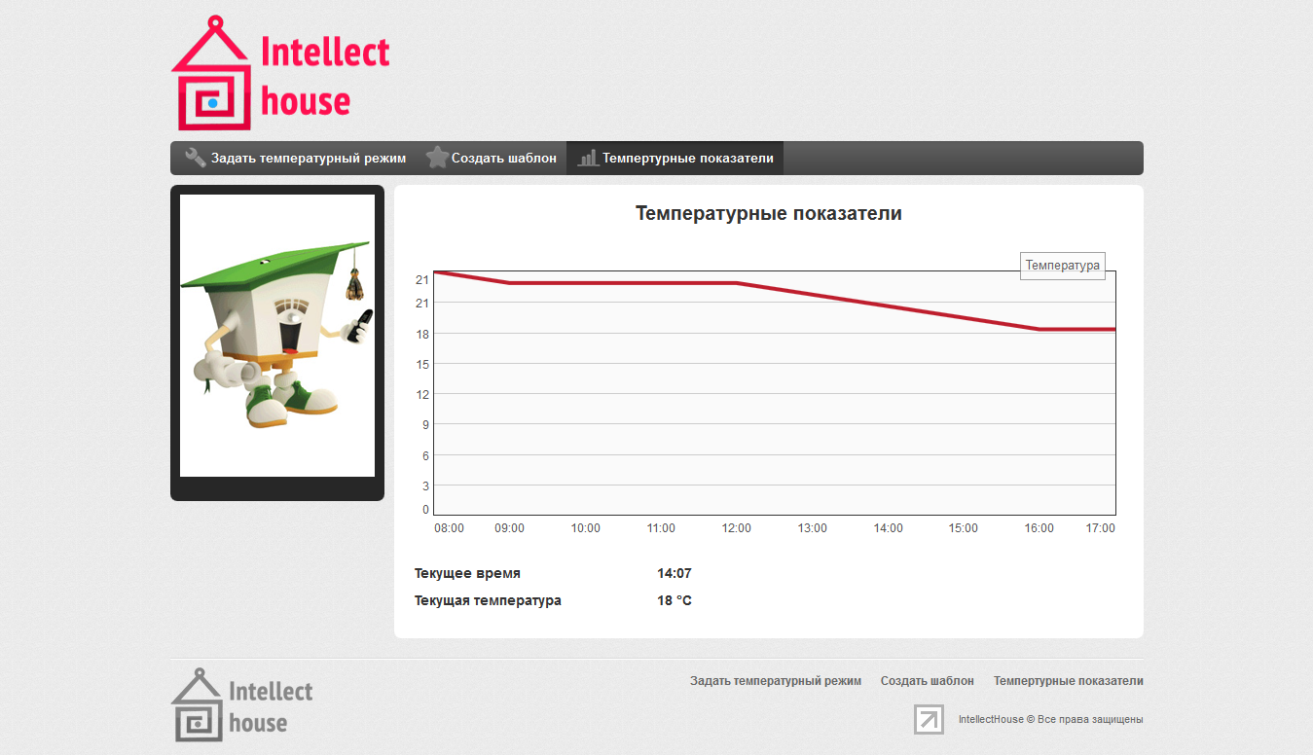

 |  |  |  |  |  |  |  |  |  |  |  | Чертеж формы видеокадра «Показатели температуры» |  |  |  | Лист
 |  |  |  |  |  |  |  |  |  |  |  |  |  |  |  | 1
Изм. | Лист |  |  | № докум. |  | Подпись |  |  | Дата
ЛОГИЧЕСКАЯ МОДЕЛЬ ДАННЫХ

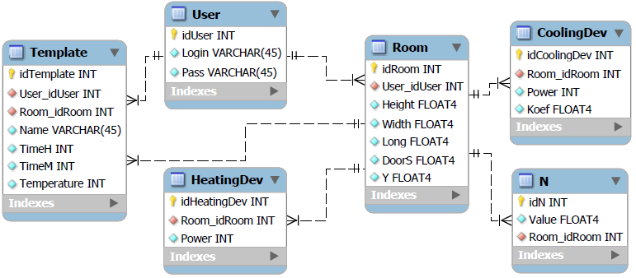

Разраб. |  |  | Майский А.С. |  |  |  |  |  |  |  |  |  |  | Разработка элементов подсистемы удаленного управления и контроля показателей датчиков в системе «Умный дом»
Провер. |  |  | Мищеряков Ю.В.
Н. Контр. |  |  | Мищеряков Ю.В.
 |  |  |  |  |  |  |  |  |  |  |  |  |  | СИ-08-1 | Лист 1
Утверд. |  |  | Петров Э.Г. |  |  |  |  |  |  |  |  |  |  | СТ | Листов 1
УПРАВЛЯЮЩЕЕ ВОЗДЕЙСТВИЕ И РЕЗУЛЬТАТ ЗАПРОСА К ПОДСИСТЕМЕ

а) 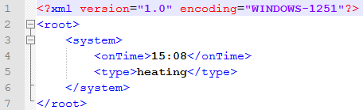

б) 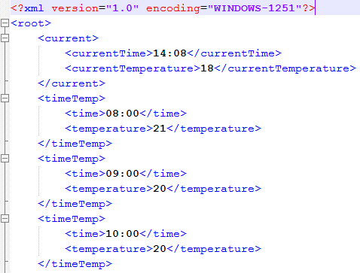

а) управляющее воздействие

б) результат запроса к подсистеме

Разраб. |  |  | Майский А.С. |  |  |  |  |  |  |  |  |  |  | Разработка элементов подсистемы удаленного управления и контроля показателей датчиков в системе «Умный дом»
Провер. |  |  | Мищеряков Ю.В.
Н. Контр. |  |  | Мищеряков Ю.В.
 |  |  |  |  |  |  |  |  |  |  |  |  |  | СИ-08-1 | Лист 1
Утверд. |  |  | Петров Э.Г. |  |  |  |  |  |  |  |  |  |  | СТ | Листов 1
СИСТЕМА «ЧЕЛОВЕК-МАШИНА-СРЕДА»

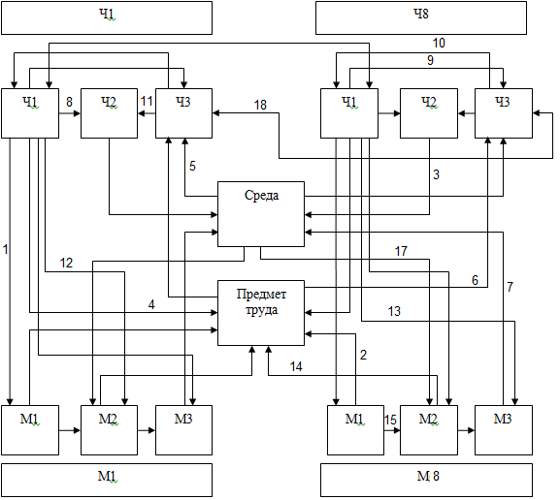

Разраб. |  |  | Майский А.С. |  |  |  |  |  |  |  |  |  |  | Разработка элементов подсистемы удаленного управления и контроля показателей датчиков в системе «Умный дом»
Провер. |  |  | Мищеряков Ю.В.
Н. Контр. |  |  | Мищеряков Ю.В.
 |  |  |  |  |  |  |  |  |  |  |  |  |  | СИ-08-1 | Лист 1
Утверд. |  |  | Петров Э.Г. |  |  |  |  |  |  |  |  |  |  | СТ | Листов 1

